

TẬP ĐOÀN CÔNG NGHIỆP - VIỄN THÔNG QUÂN ĐỘI VIETTEL

**<ĐƠN VỊ>**

BIỂU MẪU

TÀI LIỆU THIẾT KẾ CHI TIẾT

Mã hiệu dự án: DCIM

Mã hiệu tài liệu: FR-H-036+037

<Địa điểm, Thời gian>

BẢNG GHI NHẬN THAY ĐỔI TÀI LIỆU

*A – Tạo mới, M – Sửa đổi, D – Xóa bỏ

|  |  |  |  |  |  |  |
| --- | --- | --- | --- | --- | --- | --- |
| Ngày  thay đổi | Vị trí  thay đổi | A*  M, D | Nguồn gốc | Phiên  bản cũ | Mô tả thay đổi | Phiên  bản mới |
| 20-09-2023 |  | A |  |  | Tạo mới tài liệu | V0.1 |
|  |  |  |  |  |  |  |
|  |  |  |  |  |  |  |
|  |  |  |  |  |  |  |
|  |  |  |  |  |  |  |
|  |  |  |  |  |  |  |
|  |  |  |  |  |  |  |
|  |  |  |  |  |  |  |
|  |  |  |  |  |  |  |
|  |  |  |  |  |  |  |
|  |  |  |  |  |  |  |
|  |  |  |  |  |  |  |

Trang ký

Người lập: <Ngày>

<Chức danh>

Người xem xét: <Ngày>

<Chức danh>

Người xem xét: <Ngày>

<Chức danh>

Người phê duyệt: <Ngày>

<Chức danh>

MỤC LỤC

1. GIỚI THIỆU 6

1.1 Mục đích 6

1.2 Phạm vi 6

1.3 Khái niệm, thuật ngữ 6

1.4 Tài liệu tham khảo 6

1.5 Mô tả tài liệu 6

2. TỔNG QUAN GIẢI PHÁP 7

2.1 Tổng quan chức năng 7

2.2 Mô hình giao tiếp với hệ thống/Module chức năng khác 7

3. THIẾT KẾ CHI TIẾT 8

3.1 FR-G-036 Quản lý thông tin hàng hóa 8

3.1.1 FR-G-036.1 Quản lý thông tin hàng hóa - Danh sách 8

3.1.2 FR-G-036.2 Quản lý thông tin hàng hóa - Xóa 16

3.1.3 FR-G-036.3 Quản lý thông tin hàng hóa – Export hàng hóa 21

3.2 FR-G-037 Quản lý thông tin hàng hóa – Import hàng hóa 24

3.2.1 Thông tin chung chức năng 24

3.2.2 Luồng nghiệp vụ 25

3.2.3 Màn hình 29

4. THIẾT KẾ DÙNG CHUNG VÀ TÁI SỬ DỤNG 33

5. THIẾT KẾ ĐẢM BẢO TUÂN THỦ TIÊU CHUẨN QUẢN TRỊ DỮ LIỆU 34

5.1 Quản trị dữ liệu 34

5.2 Bảo mật dữ liệu 34

5.3 Chất lượng dữ liệu 34

5.4 Quản lý siêu dữ liệu 34

5.4.1 Thông tin đối tượng dữ liệu 34

5.4.2 Thông tin hệ thống 34

5.4.3 Thông tin luồng dữ liệu 34

5.4.4 Thông tin thuật ngữ nghiệp vụ 34

5.5 Lưu trữ và vận hành 34

6. PHỤ LỤC 34

# GIỚI THIỆU

[Phần giới thiệu của tài liệu kiến trúc hệ thống cần cung cấp một cách tổng quan về tài liệu này bao gồm mục đích của tài liệu, các khái niệm, thuật ngữ và các tài liệu tham khảo liên quan.]

## Mục đích

Tài liệu này cung cấp một bức tranh toàn cảnh về hệ thống thông qua một số mô hình kiến trúc khác nhau nhằm miêu tả hệ thống dưới nhiều góc nhìn khác nhau. Tài liệu này được mong chờ sẽ ghi nhận và truyền đạt lại những quyết định quan trọng về kiến trúc của hệ thống.

[Phần này định nghĩa vai trò hoặc mục đích của tài liệu kiến trúc hệ thống và giới thiệu một cách tóm tắt bố cục của tài liệu. Cần phải chỉ rõ ai sẽ đọc tài liệu này và sẽ sử dụng tài liệu này như thế nào.]

## Phạm vi

Tài liệu được xây dựng trọng phạm vi hệ thống DCIM, chưa có sự giao tiếp với các hệ thống khác

## Khái niệm, thuật ngữ

N/A

## Tài liệu tham khảo

N/A

## Mô tả tài liệu

# TỔNG QUAN GIẢI PHÁP

## Tổng quan chức năng

## Mô hình giao tiếp với hệ thống/Module chức năng khác

N/A

# THIẾT KẾ CHI TIẾT

## H - LUỒNG TRIỂN KHAI LẮP ĐẶT THIẾT BỊ

### FR-H-019 Thông tin dataport

#### Thông tin chung chức năng

* Đối tượng: người dùng có mã quyền: DCIM_ASSET_VIEWDATAPORT
* Mục đích : Xem dataport
* Menu: Asset/ Assets

#### Luồng nghiệp vụ

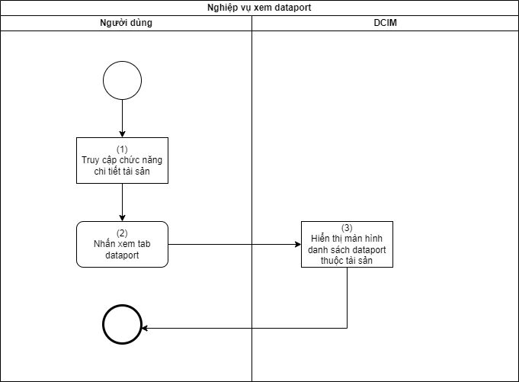

| Bước | Mô tả |
| --- | --- |
|  | *Người dùng truy cập chức năng xem chi tiết tài sản*  Chức năng: FR-H-013 |
|  | *Người dùng nhấn nút xem tab DataPort* |
|  | *Hệ thống hiển thị màn hình danh sách các DataPort thuộc tài sản* |

#### Màn hình

##### **SCR_ChiTietTaiSan_DataPort**

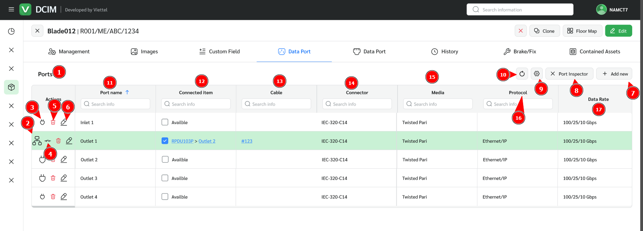

Mô tả chi tiết các thành phần trên màn hình

|  |  |  |  |  |
| --- | --- | --- | --- | --- |
| STT | Tên | Kiểu dữ liệu  [Độ dài dữ liệu] | Bắt buộc | **Mô tả** (Mapping với CSDL nếu có) |
|  |  | Label | N/A | * Tiêu đề danh sách data port thuộc asset |
|  |  | Button | No | * Nút thực hiện chức năng trace thiết bị * Hiển thị khi người dùng có quyền DCIM_ ASSET_DATAPORT_TRACE |
|  |  | Button | No | * Nút thực hiện chức năng …. |
|  |  | Button | No | * Nút thực hiện đóng ngắt/Mở kết nối với các thiết bị kết nối * Hiển thị khi người dùng có quyền DCIM_ ASSET_DATAPORT_SWITCH |
|  |  | Button | No | * Nút nhấn xoá bản ghi data port trong danh sách * Hiển thị khi người dùng có quyền DCIM_ASSET_DATAPORT_ DELETE |
|  |  | Button | No | * Nút nhấn sửa bản ghi data port trong danh sách * Hiển thị khi người dùng có quyền DCIM_ASSET_DATAPORT_ EDIT |
|  |  | Button | No | * Nút thực hiện chức năng thêm data port: **FR-G-011 Khai báo danh mục hàng hoá (thư viện thiết bị) - Danh sách port - port data** * Hiển thị khi người dùng có quyền DCIM_ASSET_ DATAPORT_ADD |
|  |  | Button | No | * Nút thực hiện chức năng port inspector * Hiển thị khi người dùng có quyền DCIM_ASSET_ DATAPORT_INSPECTOR |
|  |  | Button | NA | * Nút reload lại danh sách * Hiển thị khi người dùng có quyền DCIM_ ASSET_DATAPORT_VIEW |
|  |  | Button | NA | * Nút cấu hình hiển thị các trường thông tin * Hiển thị khi người dùng có quyền DCIM_ ASSET_DATAPORT_VIEW |

Assets list

|  |  |
| --- | --- |
| Data Source | Danh sách data port thuộc tài sản  id = asset_data_port.id where asset_data_port.id = asset_port.id and asset_port.asset_id = asset_id |
| Sắp xếp | Mặc định = Port name A-Z. . |
| Khác | * Phân trang mặc định: 50 bản ghi * Nếu không có bản ghi nào chỉ hiển thị các header cột * Cho phép tìm kiếm theo header cột: * Port name * Nhập text * Tìm kiếm: “=” * Connected item * Nhập text * Tìm kiếm: “=” * Cabel * Nhập text * Tìm kiếm: “=” * Connector: * Select box * Tìm kiếm: “=” * Media: * Select box * Tìm kiếm: “=” * Protocol: * Nhập text * Tìm kiếm: “=” |

|  |  |  |  |  |
| --- | --- | --- | --- | --- |
| STT | Tên | Kiểu dữ liệu  [Độ dài dữ liệu] | Bắt buộc | **Mô tả** (Mapping với CSDL nếu có) |
| 11 | Port name( Tên port ) | Label | NA | * Tên port * DB: ASSET_DATA_PORT.PORT_NAME |
| 12 | Connected item( Thiết bị kết nối ) | Button | NA | * Nếu không có thiết bị kết nối với data port hiển thị label cố định: * Nếu có thiết bị kết nôi hiển thị:     Tên thiết bị được kết nối với data port > Port trên thiết bị được kết nối với data port  Người dùng nhấn vào button link tên thiết bị, port trên thiết bị để xem chi tiết( Link đến chức năng: FR-H-013 Xem chi tiết thông tin asset ) |
| 13 | Cable( Cáp) | Label | NA | * Cáp kết nối 2 cổng( Từ data port đến thiết bị kết nối nếu có ) * Hiển thị tên cáp |
| 14 | Connector( Trình kết nối ) | Link | NA | * Connector của data port, thông tin đầu nối cho phép các thiết bị khác liên kết để kết nối data * DB: ASSET_DATA_PORT.CONNECTOR |
| 15 | Media( Phương tiện ) | Label | N/A | * Phương tiện * DB: ASSET_DATA_PORT.MEDIA |
| 16 | Protocol( Giao thức ) | Label | N/A | * Giao thức được sử dụng để tạo kết nối * DB: ASSET_DATA_PORT.PROTOCOL |
| 17 | Data rate | Label | N/A | * Tốc độ truyền dữ liệu * DB: ASSET_DATA_PORT.DATA_RATE |

### FR-H-019 Thông tin dataport - Thêm mới data port

#### Thông tin chung chức năng

* Đối tượng: người dùng có mã quyền: DCIM_ASSET_DATAPORT_ADD
* Mục đích : Thêm data port tại màn hình danh sách data port của tài sản
* Menu: Asset/ Assets

#### Luồng nghiệp vụ

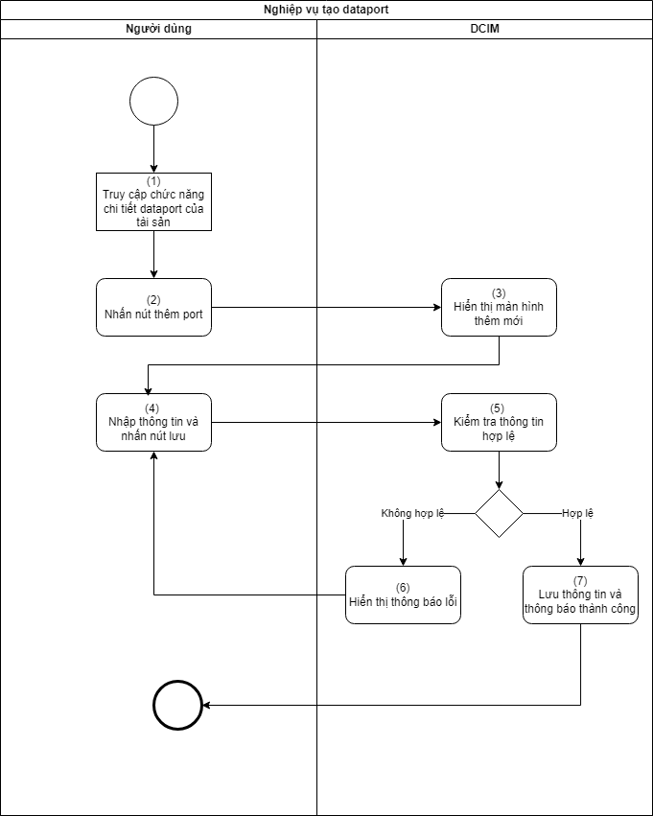

|  |  |
| --- | --- |
| Bước | Mô tả |
| (1) | *Người dùng truy cập chức năng xem danh sách data port của tài sản*  Chức năng: FR-H-019 Xem chi tiết thông tin asset - Thông tin data port |
| (2) | *Người dùng nhấn nút Add port* |
| (3) | *Hệ thống hiển thị màn hình* *SCR_ThemMoiDataPort* |
| (4) | *Người dùng nhập thông tin và nhấn nút Add new* |
| (5) + (6) | *Hệ thống thực hiện kiểm tra thông tin hợp lệ người dùng nhập :*   * BR1: Không được bỏ trống trường bắt buộc (Theo mô tả màn hình SCR_ThemMoiDataPort)   + Error:     - Inline     - Message Vie: Trường thông tin không được bỏ trống     - Message Eng: Field is not blank * BR2: Nhập thông tin không hợp lệ (theo mô tả màn hình SCR_ThemMoiDataPort)   + Error:     - Inline     - Message Vie: Mô tả thông tin đúng cần nhập     - Message Eng: Mô tả thông tin đúng cần nhập * BR3: Cho phép tạo tối đa 288 port với port type = Physical, 1 port với port type = Logical, 1 port với port type = Virtual   + Error:     - Inline     - Message Vie: Vượt quá số lượng port cho phép     - Message Eng: Exceeded number of allowed ports |
| (7) | * Tạo mới data port * Lưu thông tin data port vào bảng ASSET_DATA_PORT * ID: Tự sinh * Các trường khác lưu như bảng mô tả màn hình * Sau khi lưu tự động gen 1 loạt tên port theo **Port name prefix** ( Tiền tố tên cổng - ký tự bắt đầu ), **Quantity(** Số lượng port được tạo hàng loạt ), **Starting label index(** Số thứ tự bắt đầu )     **Ví dụ**: Ta có **Port name prefix = PortExample ; Quantity = 3 ; Starting label index = 2**  **==> Kết quả:** Ta có các port **PortExample2; PortExample3; PortExample4**   * Lưu thông tin lịch sử vào bảng CHANGE_LOG, CHANGE_LOG_DETAIL * Thông tin thêm mới data port: CHANGE_LOG * OBJECT_TYPE = ASSET_PORT * SUB_OBJECT_TYPE = ASSET_DATA_PORT * OBJECT_ID = id của tài sản được thêm port * SUB_OBJECT_ID= id của data port * ACTION = Create   Có bao nhiêu dataport được tạo, có bấy nhiêu bản ghi change_log   * Trả thông báo thành công: * Toast * Message Vie: Thêm mới thành công * Message Eng: Added successfully |

#### Màn hình

##### SCR_ThemMoiDataPort

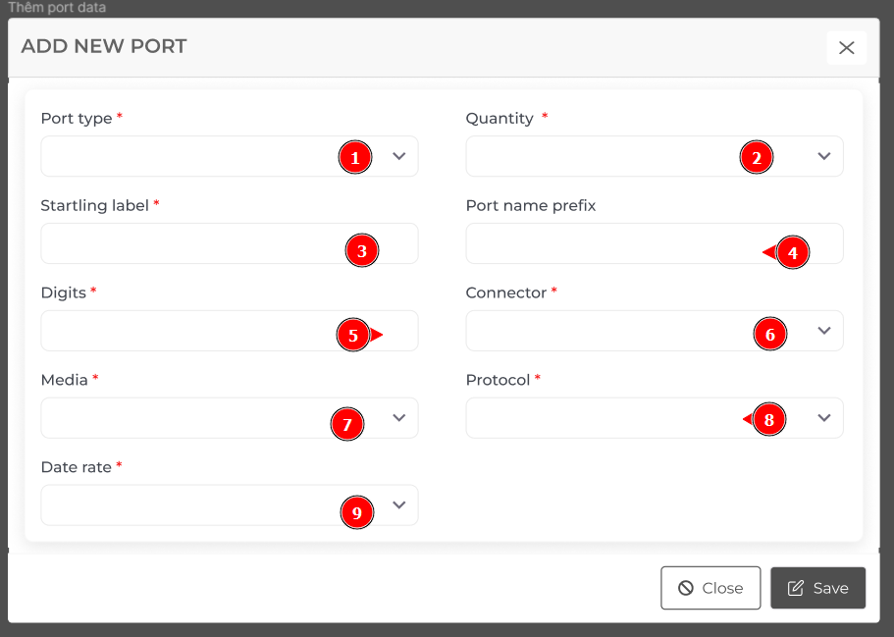

|  |  |  |  |  |
| --- | --- | --- | --- | --- |
| STT | Tên | Kiểu dữ liệu | Bắt buộc | Mô tả (Mapping với CSDL nếu có) |
|  | Port type | Combobox | Yes | Loại port  Physical  Logical  Virtual  DB: bảng APP_PARAM.PAR_TYPE = ‘DATA_PORT_TYPE’  Key: APP_PARAM.ID  Label: APP_PARAM.LABEL  DB: ASSET_DATA_PORT. PORT_TYPE |
|  | Port name Prefix | Text box | Yes | Tiền tố tên cổng  Min : 1 ký tự  Max: 46 ký tự  DB: ASSET_DATA_PORT.PORT_NAME |
|  | Quantity | Text box | Yes | Số lượng  Chỉ cho phép nhập ký tự số  Cho phép tạo tối đa 288 port với port type = Physical  Tự động fill số lượng bằng 1 và không được sửa với port type = Logical và i port type = Virtual  DB: ASSET_DATA_PORT.QUANTITY |
|  | Startling label index | Text box | Yes | Giá trị cho chỉ số bắt đầu  Min: 1 ký tự  Max: 4 ký tự  Chỉ cho phép nhập ký tự số và có giá trị >=0, Giá trị nhập là chỉ cổng data port có sẵn tiếp theo , lớn hơn chỉ số hiện có cao nhất 1 đơn vị.  DB: ASSET_DATA_PORT.PORT_INDEX |
|  | Connector | Combobox | Yes | Khai báo chân cổng data port cho phép kết nối với thiết bị khác  Chỉ bắt buộc với port type = physical  DB: ASSET_CATALOG_DATA_PORT. CONNECTOR |
| 6. | Media | Combobox | No | Phương tiện  Any  Coax  Multi-mode  Single-mode  Twisted-Pair  Chỉ bắt buộc với port type = physical  DB: bảng APP_PARAM.PAR_TYPE = ‘DATA_PORT_MEDIA  Key: APP_PARAM.ID  Label: APP_PARAM.LABEL  Lưu DB: ASSET_DATA_PORT. MEDIA |
| 7. | Digits | Text box | Yes | Số các chữ số index  Giá trị <= 4 và >= 1  DB: ASSET_DATA_PORT. PORT_DIGITS |
| 8. | Protocol | Combobox | No | Giao thức được sử dụng để tạo kết nối  Ethernet/IP  Any  DB: bảng APP_PARAM.PAR_TYPE = ‘DATA_PORT_PROTOCOL’  Key: APP_PARAM.ID  Label: APP_PARAM.LABEL  DB: ASSET_DATA_PORT. PROTOCOL |
| 9. | Data rate | Combobox | No | Tốc độ dữ liệu  DB: bảng APP_PARAM.PAR_TYPE = ‘DATA_PORT_DATA_RATE  Key: APP_PARAM.ID  Label: APP_PARAM.LABEL  Các giá trị trong combobox:  10/100/1G Base-T  100 Base-T  DB: ASSET_DATA_PORT. PDATA_RATE |
| 10. | Cancel | Button | NA | Nút đóng popup |
| 11. | Save | Button | NA | Onclick : lưu thông tin data port |

### FR-H-019 Thông tin dataport - Sửa data port

#### Thông tin chung chức năng

* Đối tượng: người dùng có mã quyền: DCIM_ASSET_DATAPORT_EDIT
* Mục đích : Sửa data port tại màn hình danh sách data port của tài sản
* Menu: Asset/ Assets

#### Luồng nghiệp vụ

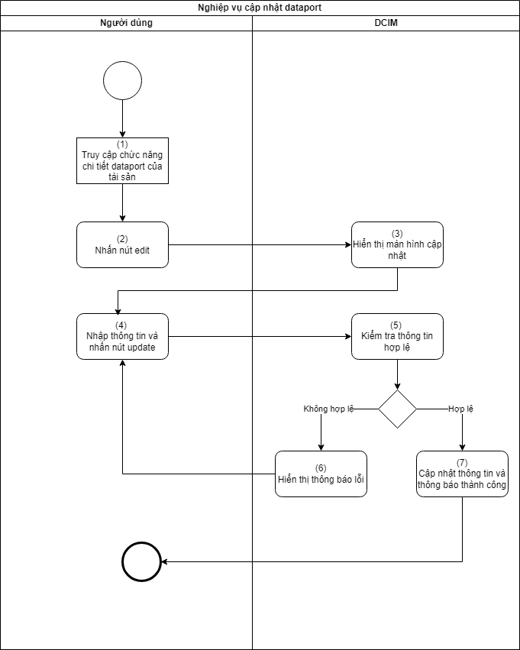

|  |  |
| --- | --- |
| Bước | Mô tả |
| (1) | *Người dùng truy cập chức năng xem danh sách data port của tài sản*  Chức năng: FR-H-019 Xem chi tiết thông tin asset - Thông tin data port |
| (2) | *Người dùng nhấn nút chọn port cần sửa và nhấn nút edit* |
| (3) | *Hệ thống hiển thị màn hình SCR_CapNhatDataPort* |
| (4) | *Người dùng nhập thông tin và nhấn nút Update* |
| (5) + (6) | *Hệ thống thực hiện kiểm tra thông tin hợp lệ người dùng nhập :*   * BR1: Không được bỏ trống trường bắt buộc (Theo mô tả màn hình SCR_CapNhatDataPort)   + Error:     - Inline     - Message Vie: Trường thông tin không được bỏ trống     - Message Eng: Field is not blank * BR2: Nhập thông tin không hợp lệ (theo mô tả màn hình SCR_ThemMoiDataPort)   + Error:     - Inline     - Message Vie: Mô tả thông tin đúng cần nhập     - Message Eng: Mô tả thông tin đúng cần nhập * BR3: Cho phép tạo tối đa 288 port với port type = Physical, 1 port với port type = Logical, 1 port với port type = Virtual   + Error:     - Inline     - Message Vie: Vượt quá số lượng port cho phép     - Message Eng: Exceeded number of allowed ports |
| (7) | * Cập nhật data port * Lưu thông tin cập nhật data port vào bảng ASSET_DATA_PORT * ID = ID bản ghi data port cần sửa * Các trường khác lưuập nhật như bảng mô tả màn hình      * Lưu thông tin lịch sử vào bảng CHANGE_LOG * Thông tin thêm mới data port: CHANGE_LOG * OBJECT_TYPE = ASSET_PORT * SUB_OBJECT_TYPE = ASSET_DATA_PORT * OBJECT_ID = id của tài sản được thêm port * SUB_OBJECT_ID= id của data port * ACTION = Update * Lưu thông tin sửa vào bảng CHANGE_LOG_DETAIL * Thông tin cập nhật data port: CHANGE_LOG_DETAIL * Change_Log_id = id bản ghi changelog * Field_label = Tên trường được sửa * Field_name = Tên trườn được sửa * Few_value_string = Giá trị được sửa * Trả thông báo thành công: * Toast * Message Vie: Cập nhật thành công * Message Eng: Update successful |

#### Màn hình

##### SCR_CapNhatDataPort

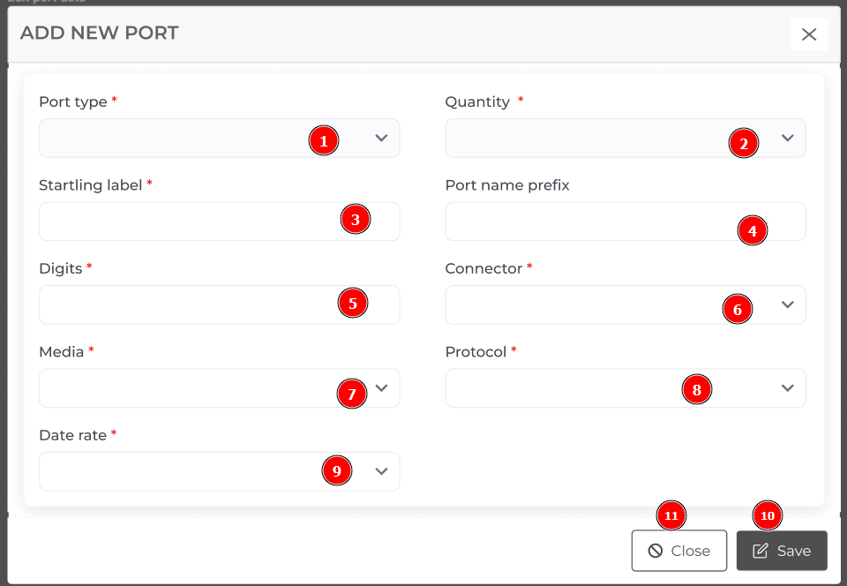

|  |  |  |  |  |
| --- | --- | --- | --- | --- |
| STT | Tên | Kiểu dữ liệu | Bắt buộc | Mô tả (Mapping với CSDL nếu có) |
| 1. | Port type( Loại port ) | Combobox | Yes | Không được sửa  DB: ASSET_DATA_PORT. PORT_TYPE |
| 2. | Quantity( Số lượng ) | Text box | Yes | Số lượng  Không được sửa  DB: ASSET_DATA_PORT.QUANTITY |
| 3. | Startling label index | Text box | Yes | Giá trị cho chỉ số bắt đầu  Min: 1 ký tự  Max: 4 ký tự  Chỉ cho phép nhập ký tự số và có giá trị >=0, Giá trị nhập là chỉ cổng data port có sẵn tiếp theo , lớn hơn chỉ số hiện có cao nhất 1 đơn vị.  DB: ASSET_DATA_PORT.PORT_INDEX |
| 4. | Port name Prefix | Text box | Yes | Tiền tố tên cổng  Min : 1 ký tự  Max: 46 ký tự  DB: ASSET_DATA_PORT.PORT_NAME |
| 5. | Digits | Text box | Yes | Số các chữ số index  Giá trị <= 4 và >= 1  DB: ASSET_DATA_PORT. PORT_DIGITS |
|  | Connector | Combobox | Yes | Khai báo chân cổng data port cho phép kết nối với thiết bị khác  Chỉ bắt buộc với port type = physical  DB: ASSET_CATALOG_DATA_PORT. CONNECTOR |
|  | Media | Combobox | No | Phương tiện  Any  Coax  Multi-mode  Single-mode  Twisted-Pair  Chỉ bắt buộc với port type = physical  DB: bảng APP_PARAM.PAR_TYPE = ‘DATA_PORT_MEDIA  Key: APP_PARAM.ID  Label: APP_PARAM.LABEL  Lưu DB: ASSET_DATA_PORT. MEDIA |
|  | Protocol | Combobox | No | Giao thức được sử dụng để tạo kết nối  Ethernet/IP  Any  DB: bảng APP_PARAM.PAR_TYPE = ‘DATA_PORT_PROTOCOL’  Key: APP_PARAM.ID  Label: APP_PARAM.LABEL  DB: ASSET_DATA_PORT. PROTOCOL |
|  | Data rate | Combobox | No | Tốc độ dữ liệu  DB: bảng APP_PARAM.PAR_TYPE = ‘DATA_PORT_DATA_RATE  Key: APP_PARAM.ID  Label: APP_PARAM.LABEL  Các giá trị trong combobox:  10/100/1G Base-T  100 Base-T  DB: ASSET_DATA_PORT. PDATA_RATE |
|  | Cancel( Đóng ) | Button | NA | Nút đóng popup |
|  | Save( Lưu ) | Button | NA | Onclick : lưu thông tin cập nhật data port |

### FR-H-019 Thông tin dataport - Xóa data port

#### Thông tin chung chức năng

* Đối tượng: người dùng có mã quyền: DCIM_ASSET_DATAPORT_DELETE
* Mục đích : Xóa data port tại màn hình danh sách data port của tài sản
* Menu: Asset/ Assets

#### Luồng nghiệp vụ

|  |  |
| --- | --- |
| Bước | Mô tả |
| (1) | *Người dùng truy cập chức năng xem danh sách data port của tài sản*  Chức năng: FR-H-019 Xem chi tiết thông tin asset - Thông tin data port |
| (2) | *Người dùng nhấn nút chọn port cần sửa và nhấn nút edit* |
| (3) | *Hệ thống hiển thị màn hình SCR_CapNhatDataPort* |
| (4) | *Người dùng nhập thông tin và nhấn nút Update* |
| (5) + (6) | *Hệ thống thực hiện kiểm tra thông tin hợp lệ người dùng nhập :*   * BR1: Không được bỏ trống trường bắt buộc (Theo mô tả màn hình SCR_CapNhatDataPort)   + Error:     - Inline     - Message Vie: Trường thông tin không được bỏ trống     - Message Eng: Field is not blank * BR2: Nhập thông tin không hợp lệ (theo mô tả màn hình SCR_ThemMoiDataPort)   + Error:     - Inline     - Message Vie: Mô tả thông tin đúng cần nhập     - Message Eng: Mô tả thông tin đúng cần nhập * BR3: Cho phép tạo tối đa 288 port với port type = Physical, 1 port với port type = Logical, 1 port với port type = Virtual   + Error:     - Inline     - Message Vie: Vượt quá số lượng port cho phép     - Message Eng: Exceeded number of allowed ports |
| (7) | * Cập nhật data port * Lưu thông tin cập nhật data port vào bảng ASSET_DATA_PORT * ID = ID bản ghi data port cần sửa * Các trường khác lưuập nhật như bảng mô tả màn hình      * Lưu thông tin lịch sử vào bảng CHANGE_LOG * Thông tin thêm mới data port: CHANGE_LOG * OBJECT_TYPE = ASSET_PORT * SUB_OBJECT_TYPE = ASSET_DATA_PORT * OBJECT_ID = id của tài sản được thêm port * SUB_OBJECT_ID= id của data port * ACTION = Update * Lưu thông tin sửa vào bảng CHANGE_LOG_DETAIL * Thông tin cập nhật data port: CHANGE_LOG_DETAIL * Change_Log_id = id bản ghi changelog * Field_label = Tên trường được sửa * Field_name = Tên trườn được sửa * Few_value_string = Giá trị được sửa * Trả thông báo thành công: * Toast * Message Vie: Cập nhật thành công * Message Eng: Update successful |

#### Màn hình

##### SCR_CapNhatDataPort



|  |  |  |  |  |
| --- | --- | --- | --- | --- |
| STT | Tên | Kiểu dữ liệu | Bắt buộc | Mô tả (Mapping với CSDL nếu có) |
| 1. | Port type( Loại port ) | Combobox | Yes | Không được sửa  DB: ASSET_DATA_PORT. PORT_TYPE |
| 2. | Quantity( Số lượng ) | Text box | Yes | Số lượng  Không được sửa  DB: ASSET_DATA_PORT.QUANTITY |
| 3. | Startling label index | Text box | Yes | Giá trị cho chỉ số bắt đầu  Min: 1 ký tự  Max: 4 ký tự  Chỉ cho phép nhập ký tự số và có giá trị >=0, Giá trị nhập là chỉ cổng data port có sẵn tiếp theo , lớn hơn chỉ số hiện có cao nhất 1 đơn vị.  DB: ASSET_DATA_PORT.PORT_INDEX |
| 4. | Port name Prefix | Text box | Yes | Tiền tố tên cổng  Min : 1 ký tự  Max: 46 ký tự  DB: ASSET_DATA_PORT.PORT_NAME |
| 5. | Digits | Text box | Yes | Số các chữ số index  Giá trị <= 4 và >= 1  DB: ASSET_DATA_PORT. PORT_DIGITS |
|  | Connector | Combobox | Yes | Khai báo chân cổng data port cho phép kết nối với thiết bị khác  Chỉ bắt buộc với port type = physical  DB: ASSET_CATALOG_DATA_PORT. CONNECTOR |
|  | Media | Combobox | No | Phương tiện  Any  Coax  Multi-mode  Single-mode  Twisted-Pair  Chỉ bắt buộc với port type = physical  DB: bảng APP_PARAM.PAR_TYPE = ‘DATA_PORT_MEDIA  Key: APP_PARAM.ID  Label: APP_PARAM.LABEL  Lưu DB: ASSET_DATA_PORT. MEDIA |

FTHIẾT KẾ DÙNG CHUNG VÀ TÁI SỬ DỤNG

N/A

# THIẾT KẾ ĐẢM BẢO TUÂN THỦ TIÊU CHUẨN QUẢN TRỊ DỮ LIỆU

## Quản trị dữ liệu

## Bảo mật dữ liệu

## Chất lượng dữ liệu

## Quản lý siêu dữ liệu

### Thông tin đối tượng dữ liệu

### Thông tin hệ thống

### Thông tin luồng dữ liệu

### Thông tin thuật ngữ nghiệp vụ

## Lưu trữ và vận hành

# PHỤ LỤC